Los jesuitas latinoamericanos comienzan un ciclo de conferencias virtuales sobre ecología integral

Adelson A. dos Santos: "Estamos entrando en la era ecológica, marcada por una profunda conciencia de la presencia de lo sagrado en cada realidad"
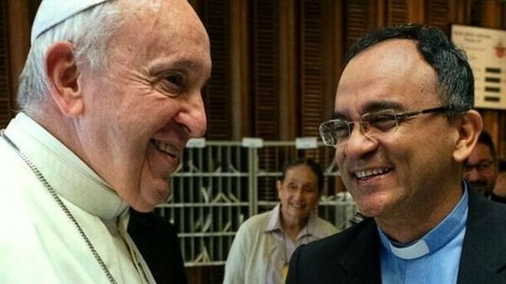
Adelson Araújo dos Santos con el Papa Francisco

La ecología integral ya no es un camino sino el único camino posible para la Iglesia

Descubrir "las cosmovisiones de sus pueblos originarios y la forma en que se relacionan con la naturaleza, con Dios y el mundo"

La ecología integral es mucho más que "una preocupación verde genérica", debe tener en cuenta "la multiplicidad de conocimiento y las relaciones entre las criaturas"

“Solo en la Amazonía tenemos más de 200 virus de la familia COVID”

"Tanto la injusticia social como la crisis climática y la crisis pandémica son causadas por la acción humana, por la forma en que los seres humanos intervienen en la naturaleza"

26.06.2020 Luis Miguel Modino, corresponsal en Brasil
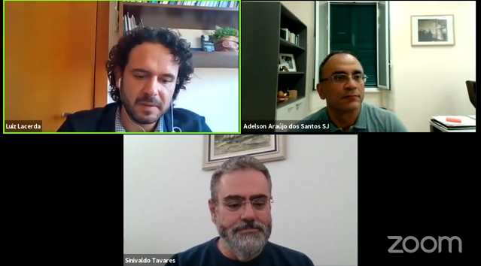
Enfrentar la explotación ilimitada de la Casa Común se ha convertido en una urgencia, también en la vida de la Iglesia. Hasta el punto de que la ecología integral ya no es un camino sino el único camino posible para la Iglesia, una idea defendida por el padre Adelson Araújo dos Santos en la apertura de las conferencias virtuales promovidos por el Grupo de Ecología Integral de la Red de Centros Sociales de la Conferencia de Provinciales Jesuitas de América Latina (CPAL), que comenzó este 25 de junio y continuará hasta noviembre de 2020.
Partiendo del concepto de Ecología integral, más de seis seminarios reflexionarán sobre la justicia socio ambiental, los Derechos Humanos, los desafíos del trabajo independiente y el empleo para contribuir a la Ecología Integral, el Sínodo para la Amazonía y la Defensa de los territorios. En este primer momento, mediado por Luiz Lacerda del Observatorio de Justicia Socioambiental Luciano Mendes de Almeida (OLMA), se contó con la presencia del mencionado profesor de la Universidad Gregoriana y Fray Sinivaldo Silva Tavares, profesor de la Facultad Jesuita de Filosofía y Teología (FAJE) de Belo Horizonte. El tema abordado fue: “Ecología integral, crisis climática y pandemia: contribuciones de la ecoteología”, reflexionando sobre la relación entre ecología integral, cambio climático y pandemias.
Según el jesuita, citando a Thomas Berry, "estamos entrando en un nuevo período histórico", una especie de "era ecológica". Estamos "saliendo de la era tecnológica, caracterizada por el desencanto del mundo, para entrar juntos en la era ecológica, junto a una nueva cosmología, marcada por una profunda conciencia de la presencia de lo sagrado en cada realidad del universo", afirma el perito en el Sínodo para la Amazonía. En esta nueva era, estamos llamados a descubrir que "Dios está en todo y todo está en Dios".
Desde una teología amazónica, que según el jesuita "se construye a partir de la escucha, desde una mirada atenta y contemplativa a las realidades de la vida y las prácticas de los pueblos que viven en la Amazonía", la teología se enfrenta al desafío de descubrir a los pueblos que habitan la región, "valorando su conocimiento ancestral y sus prácticas religiosas y sociales, que están relacionadas con su forma de relacionarse y convivir con la biodiversidad de sus ríos y bosques". Superando los intereses geopolíticos y económicos, Adelson Araújo dos Santos hace un llamado a descubrir "las cosmovisiones de sus pueblos originarios y la forma en que se relacionan con la naturaleza, con Dios y el mundo".
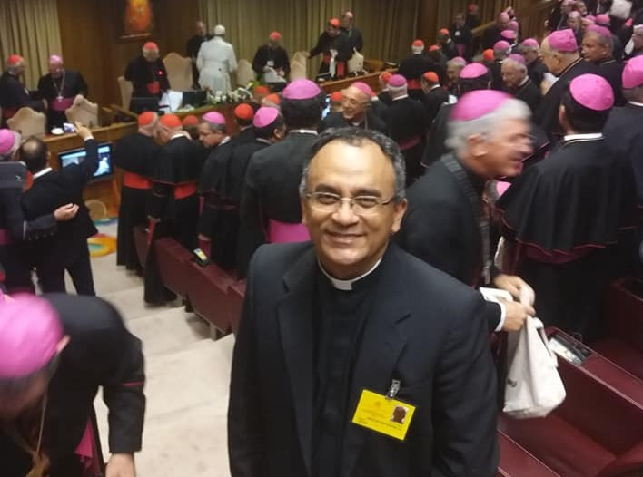
La ecología integral ha sido un tema relevante en el pontificado del Papa Francisco, especialmente desde la publicación de la encíclica Laudato Sì, escrita "por alguien profundamente comprometido con la defensa del bien y de la casa común", dice el profesor de la Gregoriana, quien también destaca la importancia del Sínodo para la Amazonía, que retomó el tema de la ecología integral y nos invita a pasar de una "cultura del descarte" a una "cultura del cuidado", como algo que debe ser asumido por toda la humanidad. Según el jesuita, los padres sinodales señalan cuatro aspectos para una conversión auténtica a la ecología integral: el cuidado del bioma y su biodiversidad; el cuidado del conocimiento ancestral de los pueblos originarios; la transición a una economía verde; y los procesos de educación ecológica y espiritualidad en el contexto de la Amazonía.
La ecología integral es mucho más que "una preocupación verde genérica", dice el padre Adelson, que debe tener en cuenta "la multiplicidad de conocimiento y las relaciones entre las criaturas", y comprender que "además del pensamiento racional, hay sabiduría presente en la dimensión espiritual de la relación entre los seres humanos y la naturaleza", que nos llama a un nuevo estilo de vida, teniendo en cuenta que "todo está interconectado, siendo necesario buscar soluciones integrales", mostrando "las raíces comunes de los problemas ambientales y sociales".
El concepto de ecología integral exige, según el teólogo jesuita, "reformular el contenido dogmático de la teología para responder a estos nuevos desafíos", reconocer "la existencia de una nueva teología ecológica, en la que el universo siempre se ve en expansión y evolución", lo que hace que la creación divina sea un proceso permanente. Desde la teología latinoamericana, el concepto de ecología integral, lleva a reconocer "que toda la creación debe ser liberada, reafirmando nuestra opción preferencial por los más vulnerables, como los pobres y los indígenas", según el profesor de la Gregoriana, quien ve la causa de esta vulnerabilidad en las "consecuencias del cambio climático y los grandes proyectos económicos". Es un concepto que insiste en la experiencia de la encarnación, teniendo en cuenta la perspectiva amazónica derivada de las tradiciones mitológicas y religiosas de sus pueblos originarios.
La pandemia de COVID-19 es algo que ya se había anunciado durante algunas décadas, según Sinivaldo Tavares, quien dice que "cada cuatro meses nos sorprende una nueva zoonosis peligrosa". Citando a Carlos Nobre, científico brasileño de renombre internacional, con 40 años de dedicación al estudio del bioma amazónico, que fue perito en el Sínodo para la Amazonía, “solo en la Amazonía tenemos más de 200 virus de la familia COVID”, con el riesgo de que salten de este bioma y nos alcancen. El fraile franciscano considera que "la razón de la pandemia haber surgido en China es porque nunca en la historia del planeta la industrialización y la urbanización han sido tan rápidas e intensas como en la China de hoy". Esto muestra la posibilidad de lo que podría suceder en la Amazonía, dada la creciente deforestación. En vista de esto, afirma que "tanto la injusticia social como la crisis climática y la crisis pandémica son causadas por la acción humana, por la forma en que los seres humanos intervienen en la naturaleza".
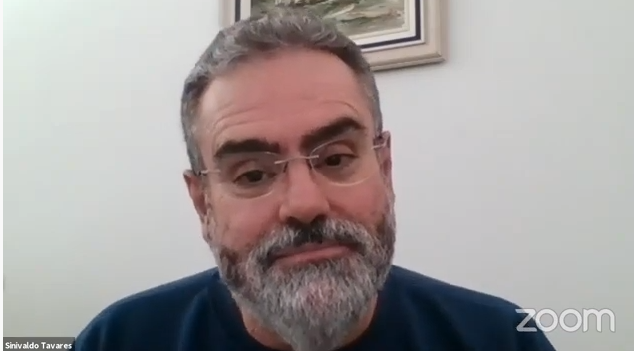
El análisis realizado por el profesor de la FAJE le lleva a afirmar que "lo que causó que el virus saltara sobre los humanos fue la invasión de los ecosistemas forestales, la destrucción de hábitats y especies, con la consiguiente manipulación de plantas y animales". La causa de todo esto radica en el "hecho de que los seres humanos penetran en estas áreas fronterizas remotas, lo que crea las condiciones para que los patógenos migren a los seres humanos". Habla sobre corredores de contaminación, carreteras que se abren en los grandes bosques para crear la infraestructura para grandes proyectos.
Sinivaldo Tavares dice que "hay una sola guerra, llevada a cabo durante siglos por el capitalismo global, por el mercado, que se ha intensificado de manera sistemática y cada vez más para promover esta guerra contra la especie humana, produciendo más y más personas pobres, concentrando riqueza y un guerra contra otras especies y la vida en el planeta". La consecuencia de esto es "una economía global, que mata, que ha producido un gran desequilibrio entre las especies del planeta, devastando los ecosistemas". La causa radica en la búsqueda de "crecimiento ilimitado, que produce un apetito insaciable por los bienes naturales, hasta el punto de llamar a los bienes naturales recursos naturales, como si la naturaleza fuera un inmenso depósito de recursos para ser extraídos y comercializados", que se traduce en "transgresión ilimitada de los límites del planeta, las especies y los ecosistemas".
Adelson Araújo dos Santos habla sobre el concepto de ciudadanía ecológica integral, un tema muy bien desarrollado en los documentos del Sínodo para la Amazonía, "que busca el bien común, el cuidado de la casa común". El teólogo jesuita afirma que "las luchas sociales son parte del concepto de salvación, como cristianos tenemos la obligación de cuidar a toda la persona, no solo al alma". Esta integralidad, según Sinivaldo Tavares, hace que sea imposible oponer la vida a la economía. En Brasil, "el 40% de nuestra población está desgarrada, dividida, desesperada, porque o salen a la calle y corren el riesgo de contaminarse o se quedan en casa y mueren de hambre". Denuncia que "el gobierno brasileño se aprovecha de la pandemia, la considera una distracción para aprobar más fácilmente sus políticas fascistas y de ultraderecha, como la privatización, la precariedad de las leyes laborales, la invasión y no demarcación de las tierras indígenas, la liberalización del extractivismo".
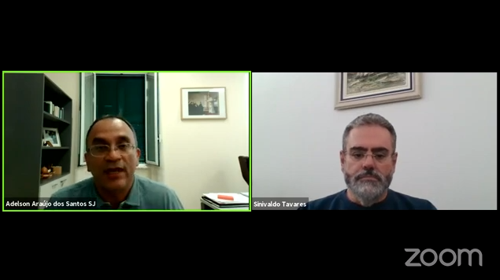
El camino de la Iglesia en la evangelización ha sido el camino de la encarnación, la inculturación, según Adelson Araújo dos Santos, que ha avanzado y retrocedido. Este es el modelo que el Papa Francisco pretende hacer realidad, como dice en Querida Amazonia, donde sueña con comunidades cristianas capaces de entregarse y encarnarse, como resultado de la conversión pastoral y sinodal sugerida al final de la Asamblea Sinodal. Según el teólogo jesuita “este es un camino sin retorno, porque solo así el cristianismo podrá avanzar en el diálogo con las diferentes culturas, algo que fue parte de la historia del cristianismo, que incorporó símbolos de diferentes culturas, una actitud que debería continuar en referencia a las culturas actuales.
La alternativa al modelo extractivista actual aparece, según el profesor de la Gregoriana, en todo el camino señalado por Laudato Si y el Sínodo para la Amazonía, lo que nos lleva a comprender que “no podemos aceptar más ciertos modelos de desarrollo incorrecto en un progreso que no busca el bien común, ni el bien de la población local, sino el interés de las grandes empresas”. En este sentido, el jesuita ve la posibilidad de conocer las experiencias de la Amazonía para crear un nuevo modelo para el bien común.
En la misma línea, Sinivaldo Tavares ve en el extractivismo "la causa común de todas las crisis, el extractivismo ha estado presente desde la invasión de los europeos". Él dice que "nuestros gobiernos de izquierda se han convertido en rehenes de las grandes compañías mineras". En vista de esto, "la Iglesia debería asumir el tema del extractivismo como un tema urgente, que continúa absorbiendo la fuerza del trabajo humano y las energías de la tierra". En ese sentido, pone como ejemplo de que durante la cuarentena, las compañías mineras nunca pararon, cuando sus trabajadores están en riesgo, sufren enfermedades respiratorias como resultado de su trabajo.
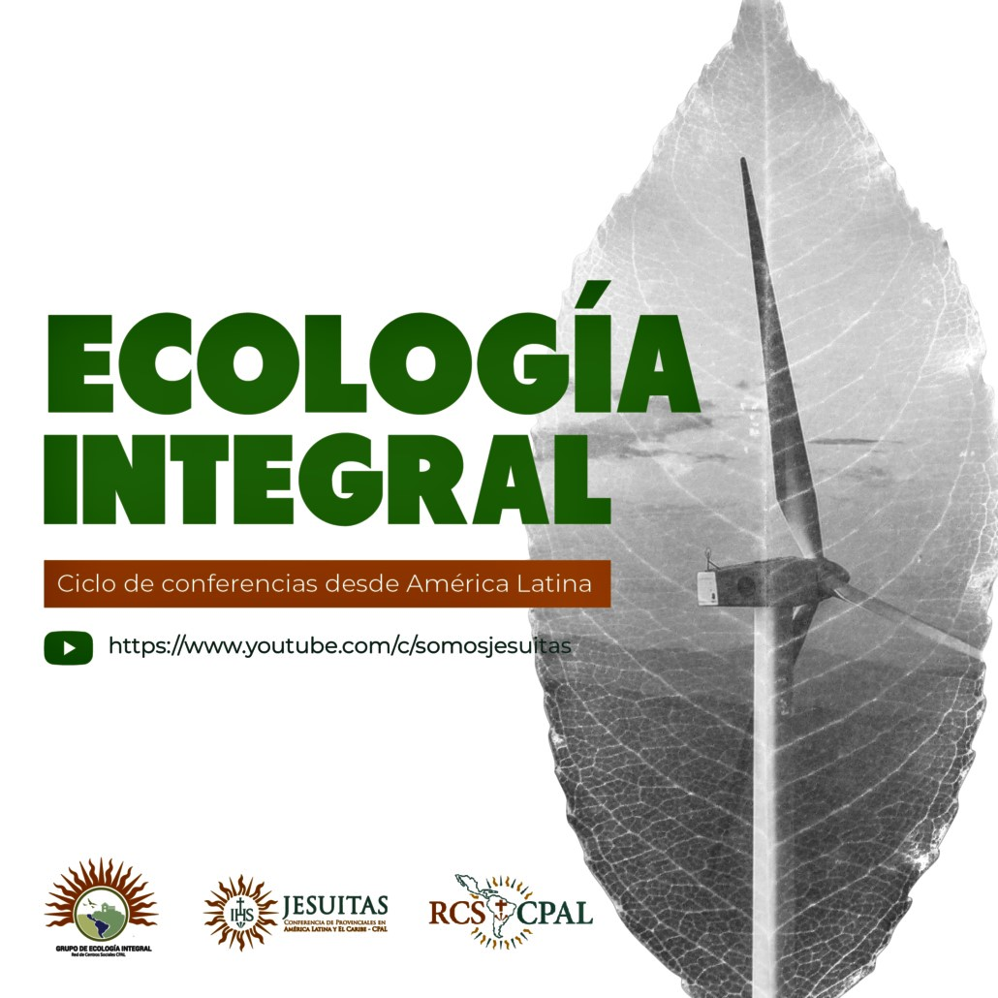

https://www.religiondigital.org/luis_miguel_modino-_misionero_en_brasil/Adelson-Santos-ecologica-conciencia-presencia_7_2244445545.html

